

小七·今日动态
• DAILY LIFE
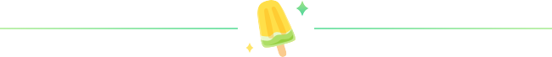
↓↓↓
2026/1/29
我们的主题——《冬天到》

一、来园情况

来园情绪：全部幼儿来园情绪比较稳定，孩子们还能开开心心地走进教室里，愿意选择自己喜欢的区域进行游戏，真不错！

- 重点观察记录
日期:2026.1.29
序号 | 姓名 | 午睡情况（⭐自主入睡  △晚睡） | 序号 | 姓名 | 午睡情况（⭐自主入睡  △晚睡）
1 | 赵妍希 | ⭐ | 16 | 杨星屹 | 请假
2 | 赵羽婧 | 请假 | 17 | 陆玟佑 | ⭐
3 | 王文玥 | ⭐ | 18 | 赵凌枫 | 请假
4 | 侯伊诺 | 请假 | 19 | 马浩宇 | ⭐
5 | 李沐瑶 | ⭐ | 20 | 郭启哲 | 请假
6 | 黄一萌 | 请假 | 21 | 李恩硕 | ⭐
7 | 田冉 | ⭐ | 22 | 张奥寻 | ⭐
8 | 高雨桐 | ⭐ | 23 | 王晟源 | ⭐
9 | 樊予汐 | ⭐ | 24 | 赵泽皓 | ⭐
10 | 徐悠然 | ⭐ | 25 | 顾烨晨 | ⭐
11 | 肖柠舟 | ⭐ | 26 | 姜词 | ⭐
12 | 颜乐依 | ⭐ | 27 | 陈星睿 | ⭐
13 | 付轩珞 | ⭐ | 28 | 位知新 | ⭐
14 | 陈欣悦 | ⭐ | 29 | 陈胤辰 | ⭐
15 | 崇梓渔 | ⭐ | 30 | 宋宛谣 | ⭐

三、集体活动
集体活动：好宝宝评选
在活动中，能尝试主动评选好宝宝，变得更加大胆自信的小朋友是：陆玟佑、李沐瑶、王文玥、田冉、陈星睿、陈胤辰、颜乐依、付轩珞、陈欣悦、宋宛谣、崇梓渔
在活动中，愿意说一说自己想评哪个好宝宝，并说出理由的小朋友是：李恩硕、高雨桐、马浩宇、张奥寻、赵妍希、樊予汐、王晟源、徐悠然、赵泽皓、顾烨晨、姜词、位知新、肖柠舟、

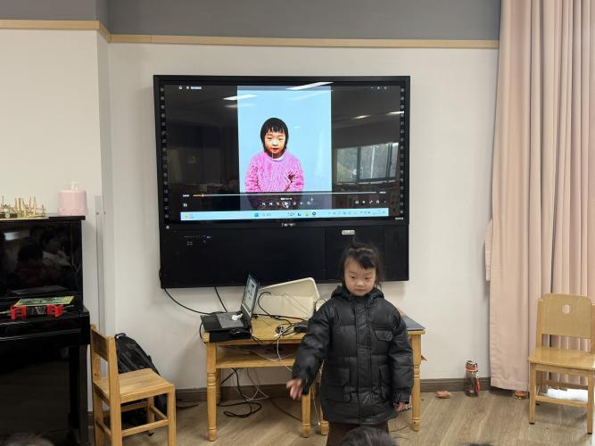
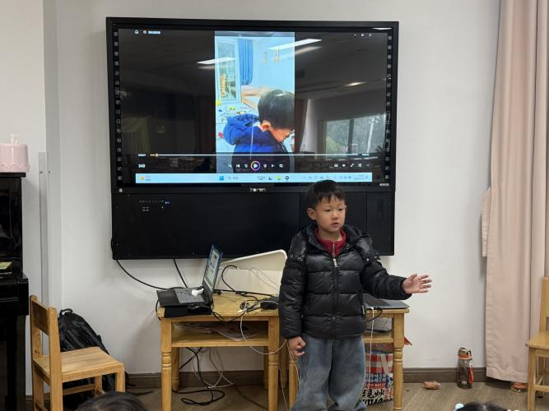

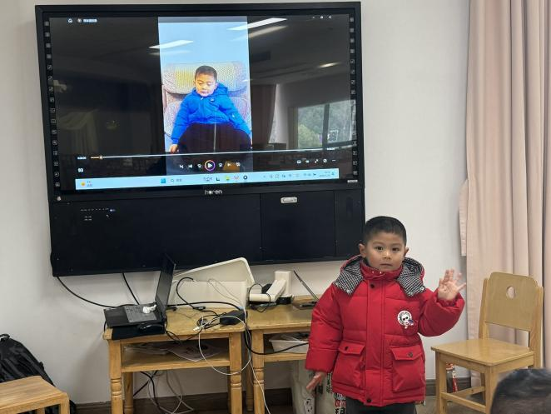
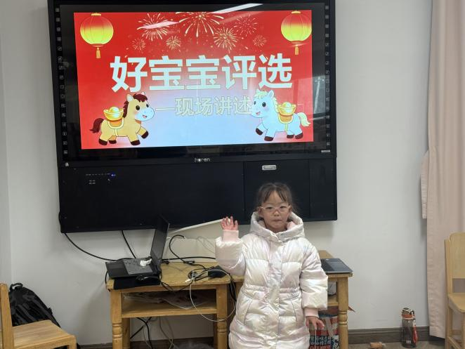

四、区域活动

区域游戏

在区域游戏中，能自主选择区域，并进行区域游戏的小朋友是：李沐瑶、王文玥、马浩宇、田冉、肖柠舟、颜乐依、付轩珞、陈星睿、赵妍希、樊予汐
在区域游戏中，能和自己的好朋友进行区域游戏，并和谐相处的小朋友是：李恩硕、高雨桐、陆玟佑、张奥寻、王晟源、徐悠然、赵泽皓、顾烨晨、姜词、位知新、陈胤辰、陈欣悦、宋宛谣、崇梓渔

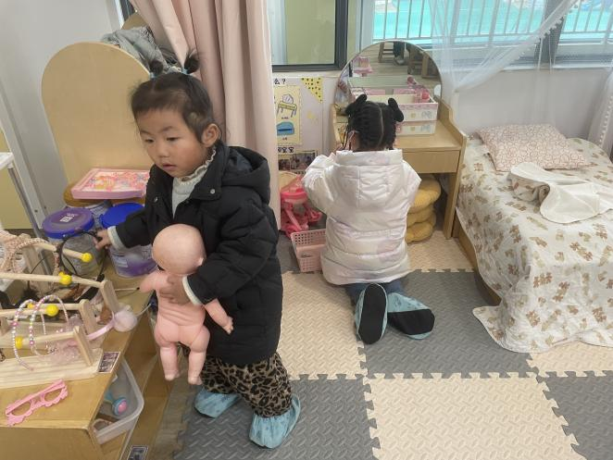
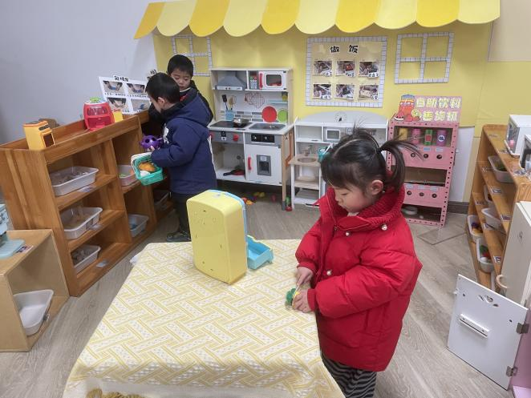

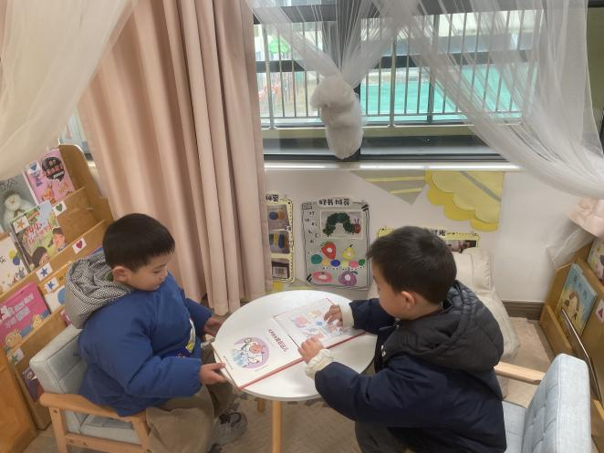
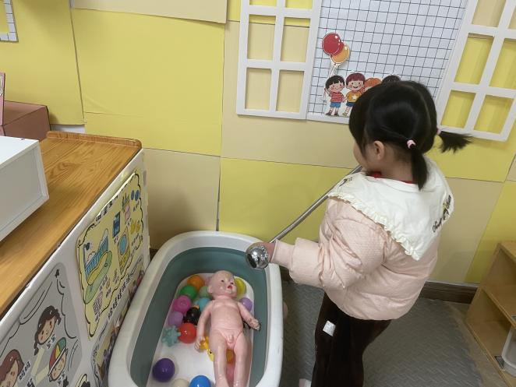

五、温馨提示

- 近几天有点降温，请大朋友为宝贝们做好保暖工作，及时给宝贝们增添衣物哦！
2.明天有雨夹雪，家长们在接送孩子的路上注意安全，小心慢走哦！

